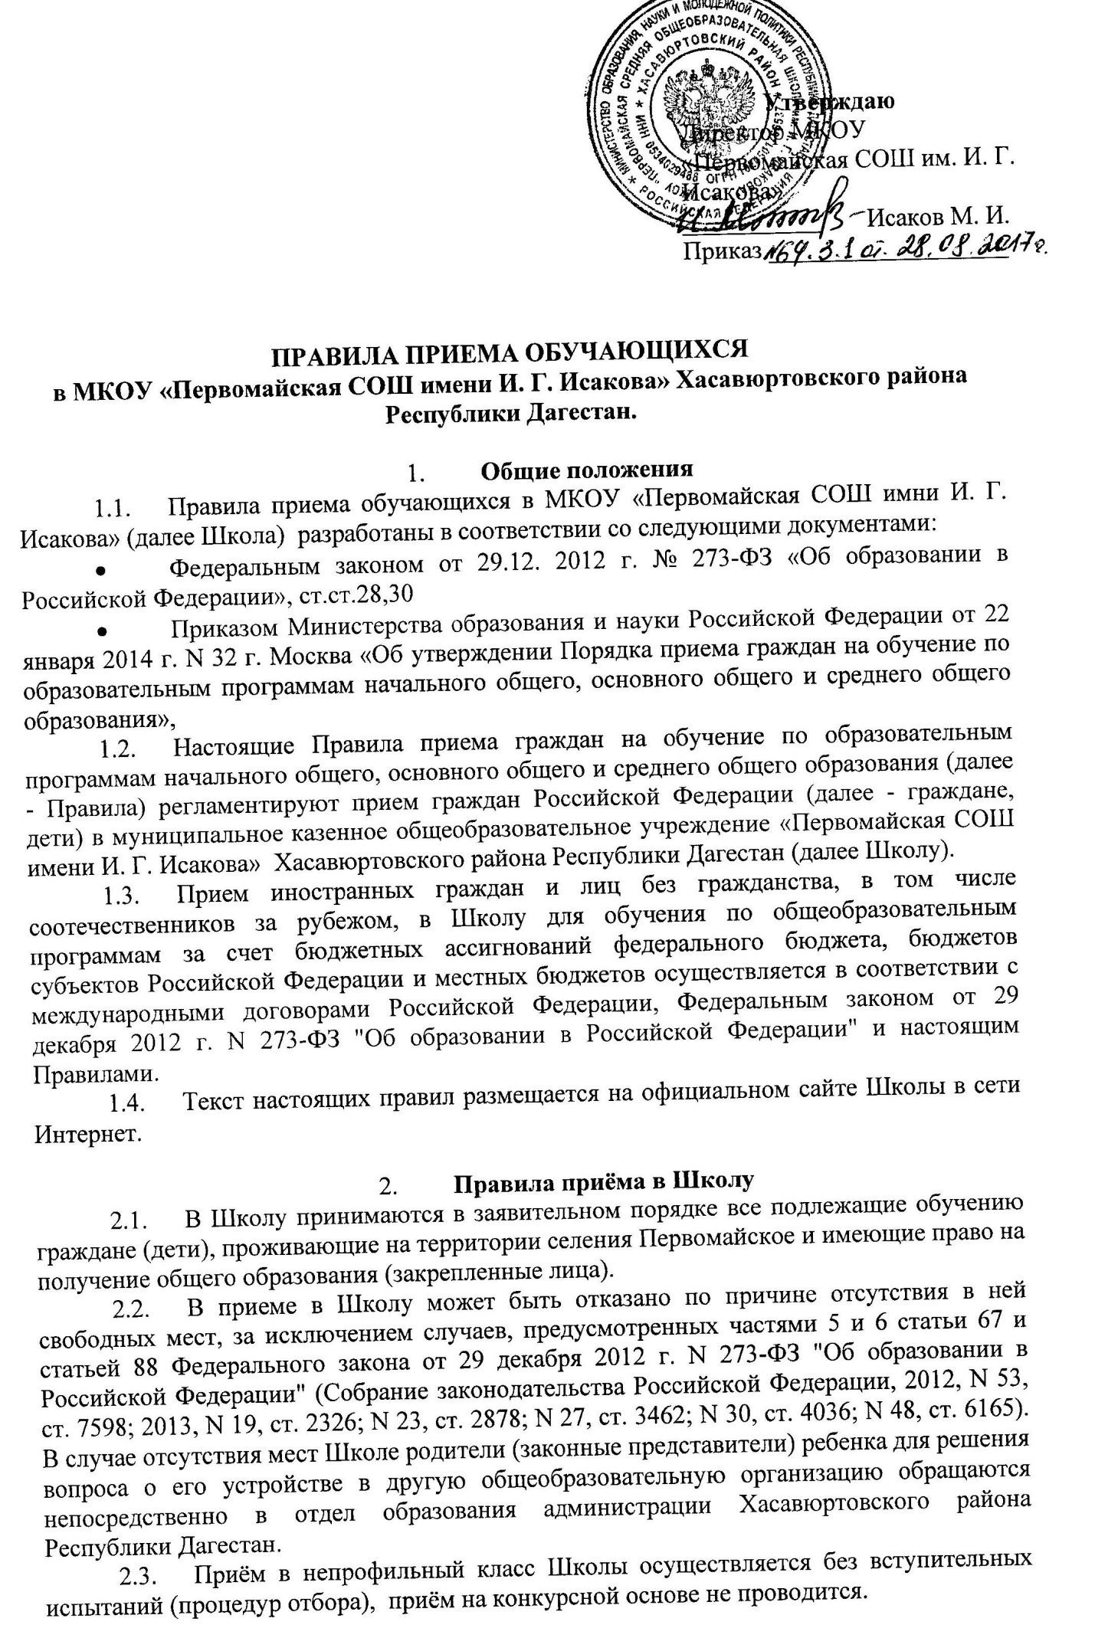
  - С целью ознакомления родителей (законных представителей) с уставом учреждения, лицензией на осуществление образовательной деятельности, со свидетельством о государственной аккредитации учреждения, распорядительным актом органа местного самоуправления муниципального района, издаваемым не позднее 1 марта текущего года и гарантирующим приём всех закреплённых лиц и соблюдение санитарных норм и правил, другими документами, регламентирующими организацию образовательного процесса, Школа размещает копии документов на информационном стенде и в сети Интернет на официальном сайте учреждения.
  - С целью проведения организованного приёма в 1 класс закреплённых лиц учреждение не позднее 10 дней с момента издания распорядительного акта размещает на информационном стенде, на официальном сайте учреждения, в средствах массовой информации (в том числе электронных) информацию о количестве мест в первых классах; не позднее 1 августа – информацию о наличии свободных мест для приёма детей, не зарегистрированных на закреплённой территории.
  - Приём граждан в Школу осуществляется по личному заявлению родителей (законных представителей) ребёнка при предъявлении документа, удостоверяющего личность.
  - Школа может осуществлять приём указанных заявлений в форме электронного документа с использованием информационно-телекоммуникационных сетей общего пользования.
  - В заявлении родителями (законными представителями) ребёнка указываются следующие сведения о ребёнке:
а) фамилия, имя, отчество (при наличии);
б) дата и место рождения
в) фамилия, имя, отчество (при наличии) родителей (законных представителей) ребёнка.
  - Родители (законные представители) ребенка предъявляют следующие документы:
-оригинал и ксерокопию свидетельства о рождении ребенка,
-оригинал и ксерокопию свидетельства о регистрации ребенка по месту жительства на закрепленной территории.
  - Законные представители ребенка (опекуны) представляют документ об опекунстве.
  - Родители (законные представители) ребёнка, являющегося иностранным гражданином или лицом без гражданства, дополнительно предъявляют заверенные в установленном порядке копии документа, подтверждающего родство заявителя (или законность представления прав обучающегося), и документа, подтверждающего право заявителя на пребывание в Российской Федерации.
  - Лица, не имеющие паспорта гражданина Российской Федерации, предъявляют следующие документы:
- иностранные граждане и лица без гражданства – разрешение на временное проживание или на вид жительства,
- лица из числа беженцев – удостоверение беженца либо свидетельство о рассмотрении ходатайства о признании беженцем на территории Российской Федерации по существу,
  - - лица из числа вынужденных переселенцев – удостоверение вынужденного переселенца либо свидетельство о регистрации ходатайства о признании лица вынужденным переселенцем.
  - Иностранные граждане и лица без гражданства, в том числе соотечественники за рубежом, все документы представляют на русском языке или вместе с заверенным в установленном порядке переводом на русский язык.
  - При приеме в Школу для получения среднего общего образования представляется аттестат об основном общем образовании установленного образца.
  - Прием в Школу для получения среднего общего образования осуществляется в соответствии с Постановлением правительства .
  - Копии предъявляемых при приеме документов хранятся в учреждении на время обучения ребенка.
  - Родители (законные представители) детей имеют право по своему усмотрению представлять другие документы, в том числе медицинское заключение о состоянии здоровья ребёнка.
  - При приёме в 1 класс в течение учебного года или во второй и последующий классы родители (законные представители) обучающегося дополнительно предоставляют личное дело обучающегося, выданное учреждением, в котором он обучался ранее.
  - Требование предоставления других документов в качестве основания для приёма детей в Школу не допускается.
  - В первый класс принимаются дети, достигшие возраста шести лет шести месяцев при отсутствии противопоказаний по состоянию здоровья. По заявлению родителей (законных представителей) отдел образования администрации Предгорного муниципального района вправе разрешить приём детей в Школу для обучения в более раннем возрасте или более позднем возрасте.
  - При приёме на свободные места граждан, не зарегистрированных на закреплённой территории, преимущественным правом обладают граждане, имеющие право на внеочередное предоставление места:
- дети прокуроров (Федеральный закон от 17.01.1992 №2202-1 «О прокуратуре Российской Федерации);
- дети сотрудников Следственного комитета Российской Федерации (Федеральный закон 28.12.2010 №403-ФЗ «О Следственном комитете Российской Федерации»);
- дети судей (Закон Российской Федерации от 26.06.1992 №3132-1 «О статусе судей в Российской Федерации»);
- дети граждан, подвергшихся воздействию радиации вследствие катастрофы на Чернобыльской АЭС (Закон Российской Федерации от 15.05.1991 №1244-1 «О защите граждан, подвергшихся воздействию радиации вследствие катастрофы на Чернобыльской АЭС»);

имеющие право на первоочередное предоставление места:
-дети сотрудников полиции, в том числе сотрудника полиции, погибшего (умершего) вследствие увечья или иного повреждения здоровья, полученных в связи с выполнением служебных обязанностей, сотрудника полиции, умершего вследствие заболевания, полученного период прохождения службы в полиции, гражданина Российской Федерации, уволенного со службы в полиции вследствие увечья или иного повреждения здоровья, полученных в связи с выполнением служебных обязанностей и исключивших возможность дальнейшего прохождения службы в полиции, гражданина Российской Федерации, умершего в течение одного года после увольнения со службы в полиции вследствие увечья или иного повреждения здоровья, полученных в связи с выполнением служебных обязанностей, либо вследствие заболевания, полученного в период прохождения службы в полиции, исключивших возможность дальнейшего прохождения службы в полиции и детям, находящимся (находившимся) на иждивении сотрудника полиции, гражданина Российской Федерации, указанные выше (Федеральный закон от 07.02.2011 №3-ФЗ «О полиции»);
- дети военнослужащих по месту жительства их семей и гражданам, уволенным с военной службы, и членам их семей (Федеральный закон от 27.05.1998 № 76-ФЗ »О статусе военнослужащих»);
- дети сотрудников органов наркоконтроля (Указ Президента Российской Федерации от 05.06.2003 № 613 «О правоохранительной службе в органах по контролю за оборотом наркотических средств и психотропных веществ»);
- дети из многодетных семей (Указ Президента Российской Федерации от 05.05.1992 № 431 «О мерах по социальной поддержке многодетных семей»);
- дети-инвалиды и дети, один из родителей которых является инвалидом (Указ Президента Российской Федерации от 02.10.1992 № 1157 «О дополнительных мерах государственной поддержки инвалидов»).
  - Факт ознакомления родителей (законных представителей) ребёнка, в том числе через информационные системы общего пользования, с лицензией на осуществление образовательной деятельности, свидетельством о государственной аккредитации, уставом Школы фиксируется в заявлении о приёме и заверяется личной подписью родителей (законных представителей) ребёнка.
  - Подписью родителей (законных представителей) обучающегося фиксируется также согласие на обработку их персональных данных и персональных данных ребёнка в порядке, установленном законодательством Российской Федерации (статья 9 Федерального закона от 27 июля 2006 года № 152-ФЗ «О персональных данных).
  - Документы, предоставленные родителями (законными представителями) детей, принимаются секретарем директора и регистрируются в журнале приёма заявлений. После регистрации заявления родителям (законным представителям) детей выдаётся расписка в получении документов, содержащая информацию о регистрационном номере заявления о приёме ребёнка в Школу, о перечне представленных документов. Расписка заверяется подписью секретаря директора, ответственного за приём документов, и печатью учреждения.
  - Приказы директора о зачислении в первый класс размещаются на информационном стенде в день их издания.
  - На каждого ребёнка, зачисленного в Школу, заводится личное дело, в котором хранятся все сданные при приёме документы.
  - Права и обязанности обучающихся, их родителей (законных представителей) как участников образовательного процесса определяются Уставом Школы и иными предусмотренными Уставом локальными актами.
  - Школа реализует предоставление муниципальной услуги в электронном виде «Зачисление в образовательное учреждение».
  - Приём заявлений в первый класс Школы для закреплённых лиц начинается не позднее 10 марта и завершается не позднее 31 июля текущего года.
  - Зачисление в Школу оформляется приказом директора школы в течение 7 рабочих дней после приёма документов.
  - Для детей, не зарегистрированных на закреплённой территории, приём заявлений в первый класс начинается с 1 августа текущего года до момента заполнения свободных мест, но не позднее 5 сентября текущего года.
  - При условии окончания приёма в 1 класс всех детей, зарегистрированных на закреплённой территории, школа вправе осуществлять приём детей, не зарегистрированных на закреплённой территории, ранее 1 августа.
  - Зачисление на обучение детей проводится в строгом соответствии с журналом регистрации приема заявлений и указанной в нем очередностью подачи заявления в пределах запланированного количества мест в первых классах школы, оформляется приказом директора не ранее 1 августа текущего года и доводится до сведения родителей (законных представителей).
  - Количество учащихся в одном классе с учетом норматива для сельской местности – 20 человек.
  - После зачисления детей в первый класс школа заключает договор с родителями (законными представителями)

